vue项目动态加载组件

##### 序言

通常，我们在页面上要使用组件时，需要在当前页面引入组件，并用标签的方式调度组件，如果要控制该组件的显示还得使用v-if指令。这种方式的缺点是调度很不方便，而且当组件内部包含了表单等可编辑内容时，如果未手动对内部数据进行初始化，当组件再次显示时会显示上一次的旧内容。

那能否通过js的方式来动态加载组件呢，需要时加载组件，不需要时卸载组件实例？

##### 一、知识点

###### 1、使用Vue.extend创建组件构造器

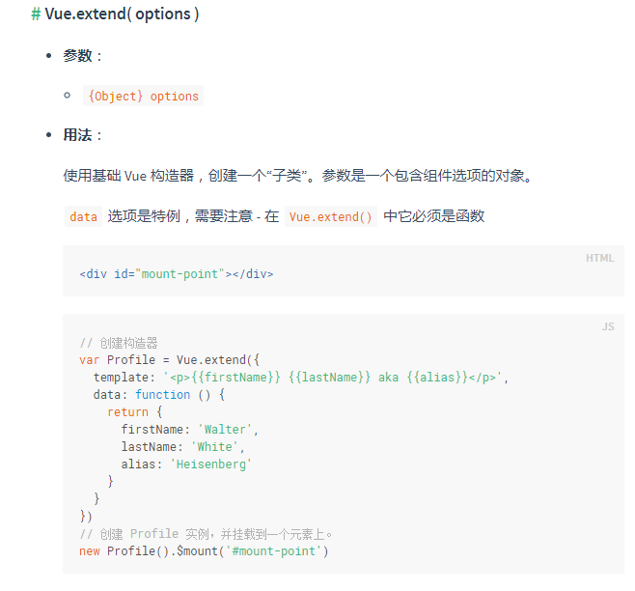

###### 2、使用vm.$mount挂载组件实例

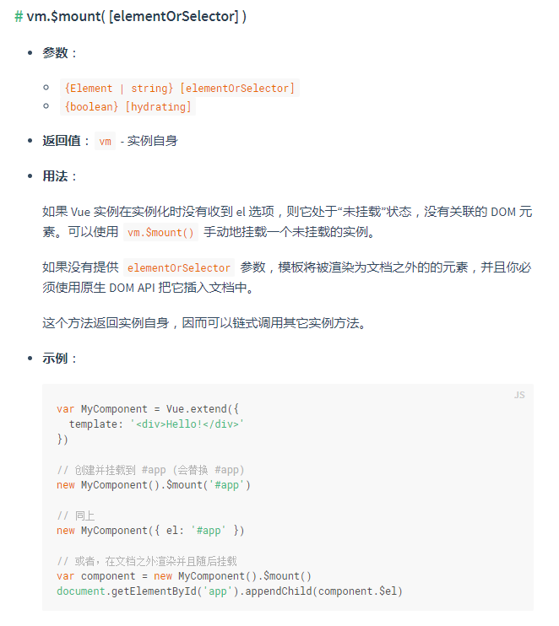

###### 3、编写install方法来开发全局插件，并使用Vue.use()安装插件

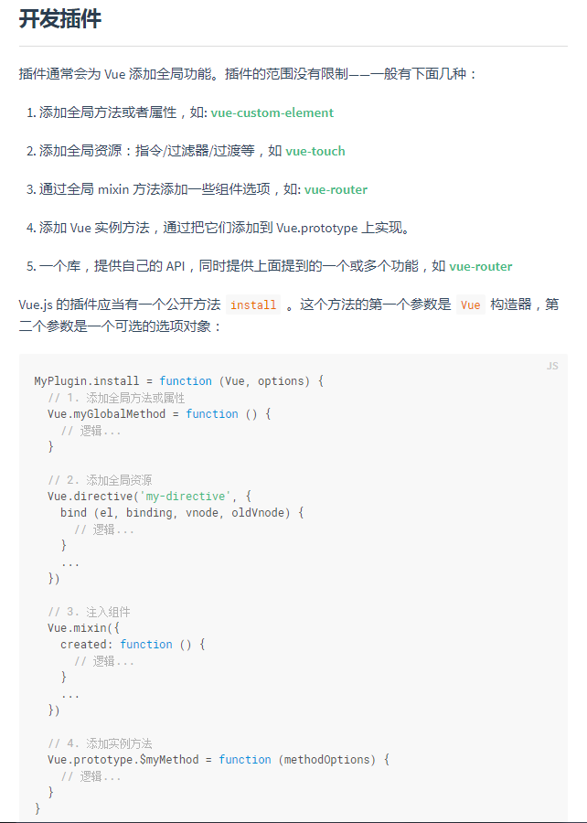

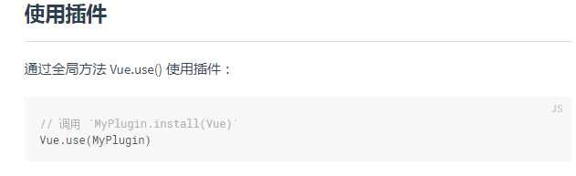

##### 二、实例讲解

（demo下载https://github.com/ZhaiXiaoyuan/vuemerchant）

###### 1、项目目录结构

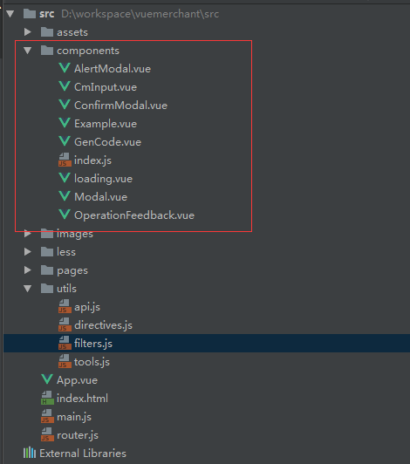

该项目的所有自定义组件都放在components目录，并通过index.js暴露这些组件

###### 2、编写组件

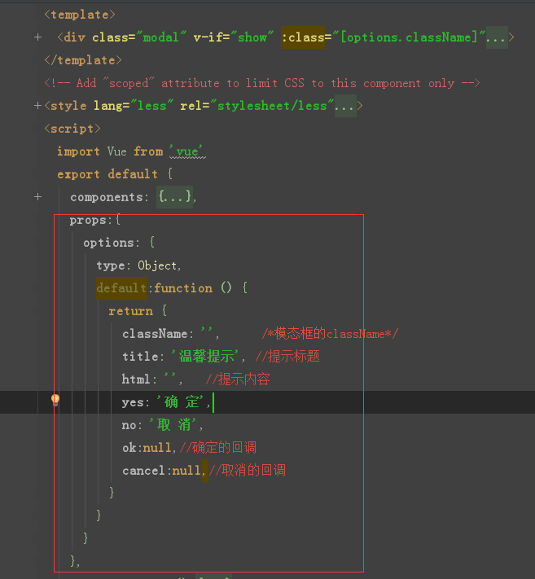

组件间通过在props中定义的options对象来传值。

要注意的是，可以在options中定义回调函数，以此来实现由子组件向父组件通讯。如图中的ok回调方法，当点击子组件的“确定”按钮时，触发的方法内部会调度传入的ok方法，以更新父组件的相关状态。调度时可以通过this.options.ok(yourData)的方式来向父组件传递数据。

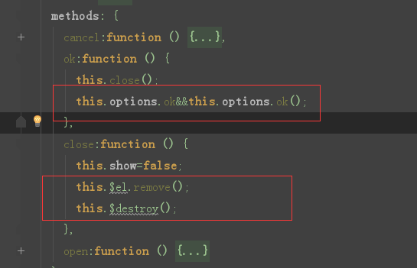

组件内部须提供卸载组件的方法，如图中的close方法，删除页面dom后，仍须调度实例的$destroy方法来销毁实例。

###### 3、在入口文件index.js中引入并暴露组件

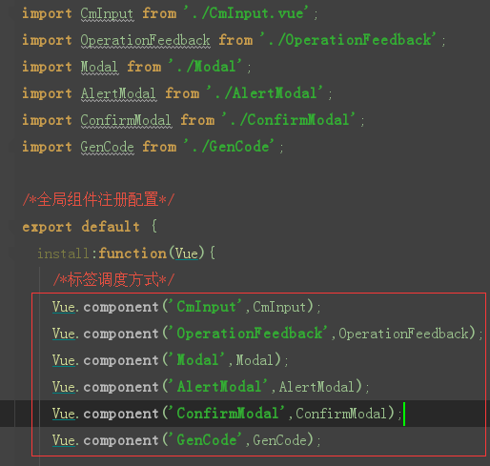

在index.js中引入组件后，如果要通过标签的方式来调度组件，须用Vue.component()方法注册组件。

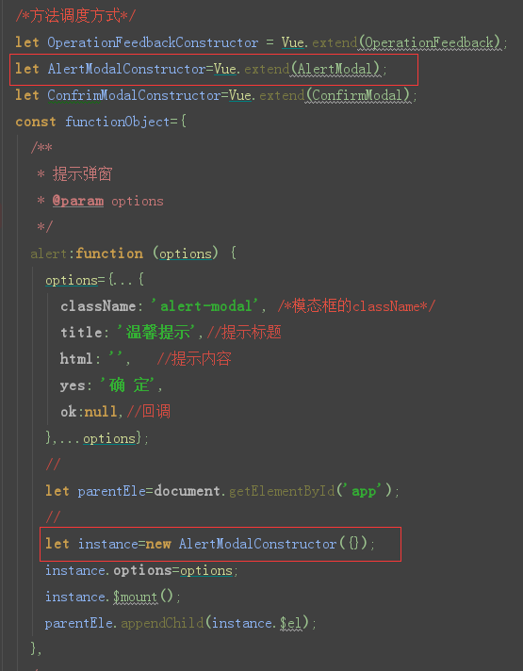

如果要通过js的方式调度组件，须编写对应的示例方法，如图中的alert()方法：

1、通过Vue.extend()方法创建提示弹窗的构造器AlertModalConstructor；

2、使用构造器AlertModalConstructor创建组件实例instance；

3、对示例的options属性赋值，以初始化组件数据；

4、使用实例的$mount()方法挂载组件；

5、向页面中的节点插入实例的dom，实例挂载后，如图可通过instance.$el来读取实例的dom。

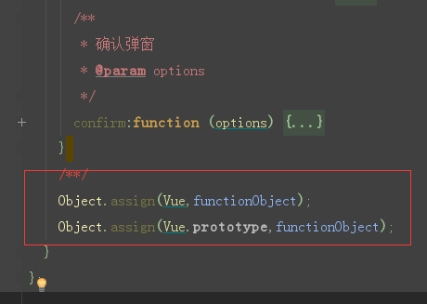

定义后好方法后，把这些方法赋值给Vue的原型链，如此便可以通过this.alert()，或者@click="alert()"的形式来调度提示弹窗组件。

###### 4、在main.js中通过导入components来加载全局组件

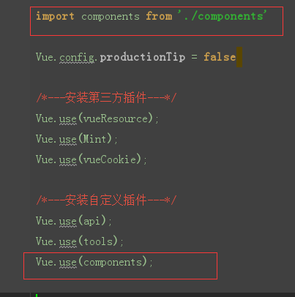

###### 5、使用组件

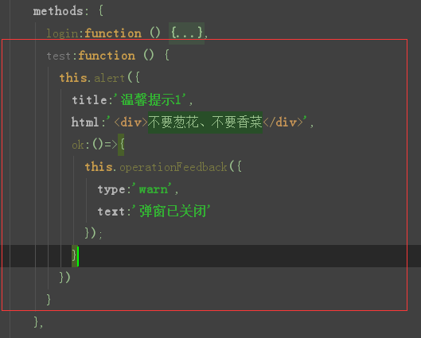

##### 三、思考

1、通过js加载组件后，如何在父组件中再次修改子组件实例的数据？

2、当页面多次调度组件时，如何只留存一个实例？